ГУО «Белорусский государственный университет информатики и радиоэлектроники»
Кафедра ПОИТ

Отчёт по лабораторной работе на тему:
Потоковое шифрование
Вариант 8

Выполнил:
Кужик Д. С.
Гр. 451003
Проверил:
Болтак С. В.

Минск 2026

Задание:
Реализовать систему потокового шифрования и дешифрования для файла с любым содержимым (с любым расширением) с помощью генератора ключевой последовательности на основе линейного сдвигового регистра с обратной связью LFSR(размерность регистра согласно выданному варианту. Начальное состояние регистра ввести с клавиатуры. Поле для ввода состояния регистра должно игнорировать любые символы кроме 0 и 1. Вывести на экран сгенерированный ключ (последовательность из 0 и 1), исходный файл и зашифрованный файл в двоичном виде. На диск сохранить зашифрованный/расшифрованный файл в виде потока байтов. Программа не должна быть написана в консольном режиме. Результат работы программы – зашифрованный/расшифрованный файл.

Пример:
Исходный текст:
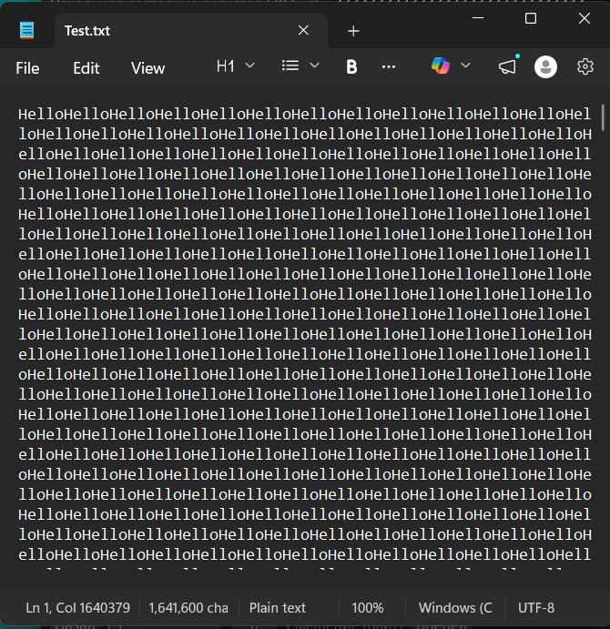

Работа программы:
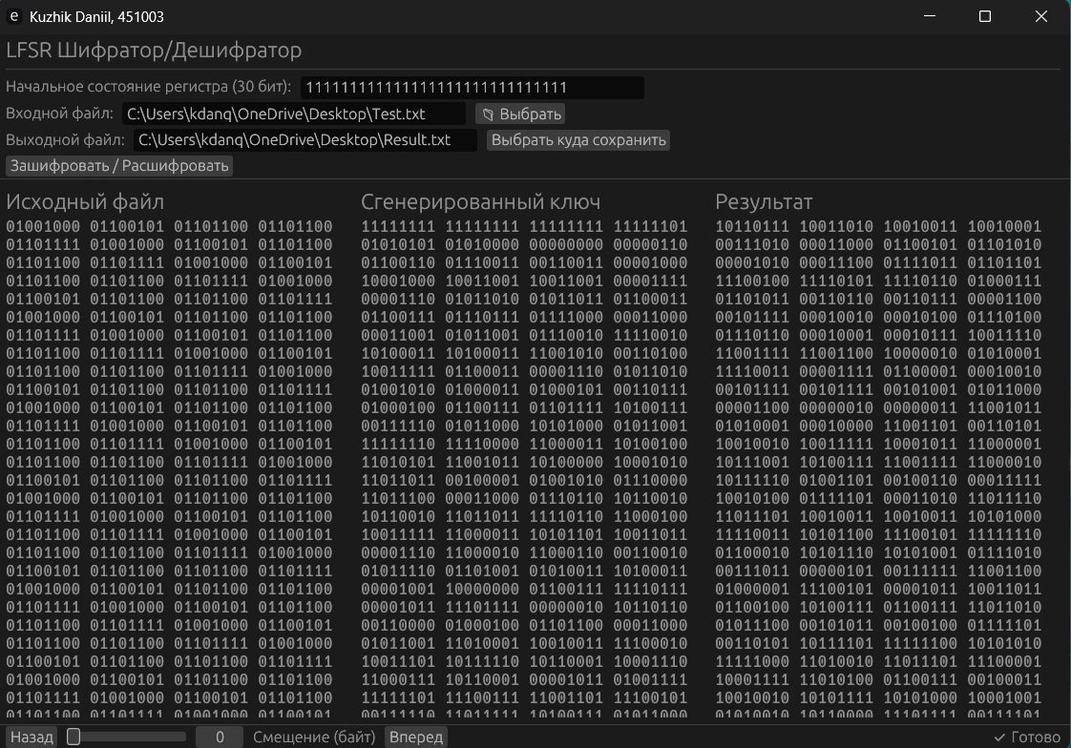

Результат работы:
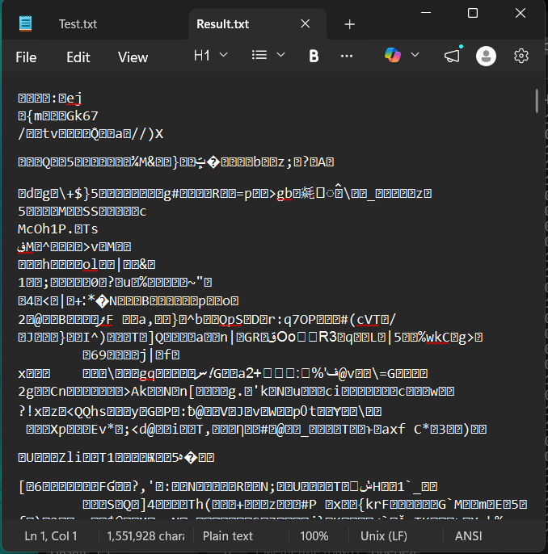
 | Степени |  |  |  |  |  |  |  |  |  |  |  |  |  |  |  |  |  |  |  |  |  |  |  |  |  |  |  |  |  | xor
 | 30 | 29 | 28 | 27 | 26 | 25 | 24 | 23 | 22 | 21 | 20 | 19 | 18 | 17 | 16 | 15 | 14 | 13 | 12 | 11 | 10 | 9 | 8 | 7 | 6 | 5 | 4 | 3 | 2 | 1
1 | 1 | 1 | 1 | 1 | 1 | 1 | 1 | 1 | 1 | 1 | 1 | 1 | 1 | 1 | 1 | 1 | 1 | 1 | 1 | 1 | 1 | 1 | 1 | 1 | 1 | 1 | 1 | 1 | 1 | 1 | 0
2 | 1 | 1 | 1 | 1 | 1 | 1 | 1 | 1 | 1 | 1 | 1 | 1 | 1 | 1 | 1 | 1 | 1 | 1 | 1 | 1 | 1 | 1 | 1 | 1 | 1 | 1 | 1 | 1 | 1 | 0 | 1
3 | 1 | 1 | 1 | 1 | 1 | 1 | 1 | 1 | 1 | 1 | 1 | 1 | 1 | 1 | 1 | 1 | 1 | 1 | 1 | 1 | 1 | 1 | 1 | 1 | 1 | 1 | 1 | 1 | 0 | 1 | 0
4 | 1 | 1 | 1 | 1 | 1 | 1 | 1 | 1 | 1 | 1 | 1 | 1 | 1 | 1 | 1 | 1 | 1 | 1 | 1 | 1 | 1 | 1 | 1 | 1 | 1 | 1 | 1 | 0 | 1 | 0 | 1
5 | 1 | 1 | 1 | 1 | 1 | 1 | 1 | 1 | 1 | 1 | 1 | 1 | 1 | 1 | 1 | 1 | 1 | 1 | 1 | 1 | 1 | 1 | 1 | 1 | 1 | 1 | 0 | 1 | 0 | 1 | 0
6 | 1 | 1 | 1 | 1 | 1 | 1 | 1 | 1 | 1 | 1 | 1 | 1 | 1 | 1 | 1 | 1 | 1 | 1 | 1 | 1 | 1 | 1 | 1 | 1 | 1 | 0 | 1 | 0 | 1 | 0 | 1
7 | 1 | 1 | 1 | 1 | 1 | 1 | 1 | 1 | 1 | 1 | 1 | 1 | 1 | 1 | 1 | 1 | 1 | 1 | 1 | 1 | 1 | 1 | 1 | 1 | 0 | 1 | 0 | 1 | 0 | 1 | 0
8 | 1 | 1 | 1 | 1 | 1 | 1 | 1 | 1 | 1 | 1 | 1 | 1 | 1 | 1 | 1 | 1 | 1 | 1 | 1 | 1 | 1 | 1 | 1 | 0 | 1 | 0 | 1 | 0 | 1 | 0 | 1
9 | 1 | 1 | 1 | 1 | 1 | 1 | 1 | 1 | 1 | 1 | 1 | 1 | 1 | 1 | 1 | 1 | 1 | 1 | 1 | 1 | 1 | 1 | 0 | 1 | 0 | 1 | 0 | 1 | 0 | 1 | 0
10 | 1 | 1 | 1 | 1 | 1 | 1 | 1 | 1 | 1 | 1 | 1 | 1 | 1 | 1 | 1 | 1 | 1 | 1 | 1 | 1 | 1 | 0 | 1 | 0 | 1 | 0 | 1 | 0 | 1 | 0 | 1
11 | 1 | 1 | 1 | 1 | 1 | 1 | 1 | 1 | 1 | 1 | 1 | 1 | 1 | 1 | 1 | 1 | 1 | 1 | 1 | 1 | 0 | 1 | 0 | 1 | 0 | 1 | 0 | 1 | 0 | 1 | 0
12 | 1 | 1 | 1 | 1 | 1 | 1 | 1 | 1 | 1 | 1 | 1 | 1 | 1 | 1 | 1 | 1 | 1 | 1 | 1 | 0 | 1 | 0 | 1 | 0 | 1 | 0 | 1 | 0 | 1 | 0 | 1
13 | 1 | 1 | 1 | 1 | 1 | 1 | 1 | 1 | 1 | 1 | 1 | 1 | 1 | 1 | 1 | 1 | 1 | 1 | 0 | 1 | 0 | 1 | 0 | 1 | 0 | 1 | 0 | 1 | 0 | 1 | 0
14 | 1 | 1 | 1 | 1 | 1 | 1 | 1 | 1 | 1 | 1 | 1 | 1 | 1 | 1 | 1 | 1 | 1 | 0 | 1 | 0 | 1 | 0 | 1 | 0 | 1 | 0 | 1 | 0 | 1 | 0 | 1
15 | 1 | 1 | 1 | 1 | 1 | 1 | 1 | 1 | 1 | 1 | 1 | 1 | 1 | 1 | 1 | 1 | 0 | 1 | 0 | 1 | 0 | 1 | 0 | 1 | 0 | 1 | 0 | 1 | 0 | 1 | 0
16 | 1 | 1 | 1 | 1 | 1 | 1 | 1 | 1 | 1 | 1 | 1 | 1 | 1 | 1 | 1 | 0 | 1 | 0 | 1 | 0 | 1 | 0 | 1 | 0 | 1 | 0 | 1 | 0 | 1 | 0 | 0
17 | 1 | 1 | 1 | 1 | 1 | 1 | 1 | 1 | 1 | 1 | 1 | 1 | 1 | 1 | 0 | 1 | 0 | 1 | 0 | 1 | 0 | 1 | 0 | 1 | 0 | 1 | 0 | 1 | 0 | 0 | 0
18 | 1 | 1 | 1 | 1 | 1 | 1 | 1 | 1 | 1 | 1 | 1 | 1 | 1 | 0 | 1 | 0 | 1 | 0 | 1 | 0 | 1 | 0 | 1 | 0 | 1 | 0 | 1 | 0 | 0 | 0 | 0
19 | 1 | 1 | 1 | 1 | 1 | 1 | 1 | 1 | 1 | 1 | 1 | 1 | 0 | 1 | 0 | 1 | 0 | 1 | 0 | 1 | 0 | 1 | 0 | 1 | 0 | 1 | 0 | 0 | 0 | 0 | 0
20 | 1 | 1 | 1 | 1 | 1 | 1 | 1 | 1 | 1 | 1 | 1 | 0 | 1 | 0 | 1 | 0 | 1 | 0 | 1 | 0 | 1 | 0 | 1 | 0 | 1 | 0 | 0 | 0 | 0 | 0 | 0

Вывод:
В ходе выполнения лабораторной работы была реализована программа потокового шифрования и дешифрования файлов произвольного формата с использованием генератора ключевой последовательности на основе линейного сдвигового регистра с обратной связью (LFSR) заданной размерности. Программа обеспечивает корректный ввод начального состояния регистра с клавиатуры с фильтрацией вводимых символов, допускающей только значения 0 и 1, а также отображает сгенерированную ключевую последовательность, исходные и зашифрованные данные в двоичном виде. Благодаря использованию принципа симметричности операции XOR, один и тот же алгоритм позволяет как зашифровать, так и расшифровать файл, сохраняя результат в виде потока байтов на диск. Реализованный графический интерфейс делает взаимодействие с программой удобным и наглядным, а корректная работа с файлами любых расширений подтверждает универсальность разработанного решения.

